附录3：



本科生毕业设计（论文）参考文献译文本
译文出处：ZHU Daoyang，DUAN Shaoli，FANG Da.Development of Cueing Algorithm Based on “Closed-Loop” Control for Flight Simulator Motion System[J].Wuhan University Journal of Natural Sciences，2019，24(05):376-382.

院 系_______________________
计算机科学与技术学院
专业班级_______________________
计卓1601
姓 名_______________________
陈新宇
学 号_______________________
U201614921
管涛老师
指导教师_______________________

2020 年 03 月
译文要求
- 译文内容须与课题（或专业内容）联系，并需在封面注明详细出处。
- 出处格式为
图书：作者.书名.版本（第×版）.译者.出版地：出版者，出版年.起页～止页
期刊：作者.文章名称.期刊名称，年号，卷号（期号）：起页～止页
- 译文不少于5000汉字（或2万印刷符）。
- 翻译内容用五号宋体字编辑，采用A4号纸双面打印，封面与封底采用浅蓝色封面纸（卡纸）打印。要求内容明确，语句通顺。
- 译文及其相应参考文献一起装订，顺序依次为封面、译文、文献。
- 翻译应在第七学期完成。
译文评阅
导师评语
应根据学校“译文要求”，对学生译文翻译的准确性、翻译数量以及译文的文字表述情况等做具体的评价后，再评分。
评分：___________________（百分制） 指导教师（签名）：___________________

年 月 日

基于“闭环”控制的飞行模拟器运动系统体感模拟算法的改进
摘要：
经典的洗出算法存在固定输入和手动构造滤波器的问题，导致其适应性较差。此外，在交叉(倾斜坐标系)通道中丢失了对高频和中频的持续加速度的模拟，而交叉频率的加速度也受到角速度限制器的限制，因此飞行员可以清楚地感知飞行仿真过程中的错误模拟。本文研究了经典洗出算法和飞行模拟器运动平台形式的特点，尝试对交叉加速通道和平动加速通道的来源进行重新设计，将未被模拟的持续交叉加速部分转移到平动加速通道中。主要对经典洗出算法和修正后算法在纵向/俯仰方向进行了比较。评价以人体前庭感知系统的实现为基础。实验结果表明，改进后的算法能显著减小相位滞后，提高峰值跟踪性能。此外，感知角速度和感知加速度误差被严格控制在人类感知系统的阈值之内，且位移比经典的洗脱算法略宽。另外，在飞行模拟器中，错误模拟的程度显著降低，并通过“闭环”控制系了运动平台的工作空间利用率
关键词：经典洗出算法人；体前庭感知系统；“闭环”控制；错误体感模拟；
- 引入
飞行模拟器的运动系统通常选择具有较好性能的协同六自由度液压运动平台[1]□，然而，其有限的能力严重限制了飞行模拟器有效地复制实际飞机的运动。针对这些问题，研究人员开发了一种运动平台驱动算法，利用模拟器有限的能力尽可能地提供最必要和合适的运动模拟。驱动算法也称为模拟算法或洗出算法。成熟的体感模拟算法有三种:经典洗出算法[2]□[3]□、自适应洗出算法[4]□、最优洗出算法[5]□[6]□。此外，在参考文献中提出了目前流行的模糊自适应洗脱算法。[7]□[8]□[9]□[10]□近年来。该算法从理论上结合了人体感知系统的特点和模糊控制，使感知误差最小化。Conrad等[2]□[3]□提出的经典的冲刷算法(CWA)以其结构简单、执行速度快、反馈速度快等优点得到了广泛的应用，但CWA算法也存在不足之处。例如，过滤器的参数调整有很大的子客观性，导致不同的飞行员满意度低，飞行质量差。为了解决这一问题，许多学者提出了结合了飞行员评估的自适应经典冲洗算法，通过该算法可以自适应调整滤波器和增益参数[11]□[12]□[13]□[14]□。倾斜坐标系(cross-over)通道低通滤波器的使用可以有效为经典洗出算法持续的模拟体感，但它也是错误体感模拟[15]□的根源，这进一步影响了飞行模拟器的动态逼真度，进而增加了滤波参数的数量，从而加深了冲刷过程的计算复杂度。倾斜坐标系的原则就是倾斜平台，它允许使用重力矢量提供持续的体感模拟。洗出算法在模拟完“设置”运动之后需要将运动平台“偷偷”地置于中立的或稳态的位置[16]□。因此，倾斜坐标系通道的有限角速度会严重削弱持续的体感模拟，进一步降低飞行模拟器的动态逼真度。由于
经典洗出算法的滤波参数固定，经典洗出算法对平台工作空间的利用更加保守。该自适应算法是由NASA兰利研究中心的Bowles等人[4]□开发的，每个通道都被添加到自适应增益参数中，这些参数被设计成最小化一个成本函数，并在整个仿真过程中始终保持自适应。
NASA的自适应冲洗算法在参考文献[4]□[17]□里进行了修改。给出了交叉路径的自适应增益，并在处理纯转动输入时采用了零平移通道。化算法是由Sivan等人[18]□和Arielet等人[19]□开发的，后来由Reid和Nahon实现[5]□[6]□。采用高阶(6阶或7阶)滤波器，感知误差被控制在模拟飞机与运动平台动力学之间。非线性优化算法是由Telban等人[20]□提出并开发的，该算法融合了人类前庭感知系统的模型。该算法显然在平移和旋转通道中应用了两个独立的黎卡提方程。然而，自适应、最优或模糊算法以复杂的控制结构、缓慢的执行速度和反馈速度为代价，才取得了较好的洗出效果。
本研究结合人类前庭感知系统，提出了一种简单有效的洗出算法，以改善CWA的高通通道和倾斜坐标系通道，减少滤波参数，克服有限角速度的影响。将纵振和俯仰自由度归为纵振/俯仰通道，并对改进算法进行了验证。
- 经典洗出算法
飞行员给操作信号( 加速度a_{A}和角速度ω_{A} )进入飞行模拟器，通过缩放和限制形成比力f_{AA}和角速度ω_{AA}；
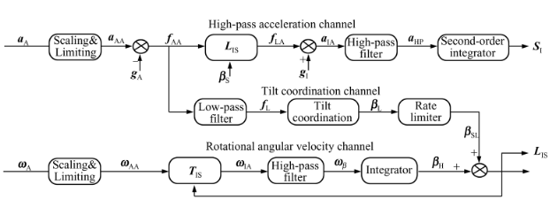
图 1 Classic Washout Algorithm 经典洗出算法
a_{A}: 加速度; a_{AA}: 经过缩放和限制的加速度; ω_{A}: 角速度; f_{AA}: 比力; a_{HP}: 高通滤波器洗出加速度; ω_{β}: 洗出角速度; ω_{AA}: 经过缩放和限制的角速度; L_{IS}: 平动转化矩阵; T_{IS}: 转动转换举证; S_{I}: 洗出位移; f_{L}: 低通比力; β_{S}: 洗出角总和; β_{H}: 旋转通道角位移; β_{L}: 倾斜坐标系后的比例; g_{A}: 上平台坐标系重力加速度; g_{I}: 参考坐标系中立加速度; f_{IA}: 经过L_{IS} 后的相对高通加速度; a_{IA}: 经过L_{IS} 后的绝对高通加速度;β_{SL}: 倾斜坐标系通道的角位移;ω_{IA}: 经过T_{IS} 后的角速度;
在图1中，CWA分为三个通道:高通(平移)加速通道、倾斜坐标系(交叉)通道和旋转角速度通道。洗出组有四种模式:纵向或纵荡/纵摇、横向或横荡/横摇、艏摇和垂荡，这四种模式在经典算法中分别设计。通过高通加速度通道中的位移来模拟飞行模拟器的瞬时加速度。去除运动信号f_{AA}的中频和低频部分，避免产生运动平台超出工作空间而破坏机械结构的结果，然后经过坐标变换和高通滤波，经过二次积分后得到所需方向的位移。对于倾斜坐标系通道，众所周知，重力校准技术利用了耳石无法区分纵摇(或横摇)和纵向(或横向)的比力。该技巧是通过维护任何错误的平台角速度水平(也就是说，角速率与初始设置的角度模拟无关)低于半规管的阈值展现这些持续的加速模拟。加速度f_{AA}通过低通滤波器来获得低通滤波器的比力f_{L}，以此产生倾斜坐标系通道的欧拉角β_{SL}。此外，平台的另一部分欧拉角β_{H}则由在纵摇或者横摇方向的旋转角速度通道洗出。两部分的角位移组成了运动平台的角位移。根据经典洗出算法，得到的位移和角位移用于调整运动平台的姿态。
- 人体前庭感知系统
通过对人类感知系统的研究和分析，发现耳石和半规管是人类前庭感知系统接收外界运动信号的主要器官[21]□[22]□。由于人类前庭感知系统的非线性特性，Young等[23]□人使用弹簧、质量和阻尼模型来近似线性化耳石系统。感知比力就是相对加速度，也就是平移加速度减去重力加速度。由式(1)可知：
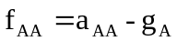 （1）
可以看出，具体的力f_{AA}是由输入的加速度和重力矢量在一个方向上混合而成，耳石无法单独区分运动或重力引起的加速度。这是CWA倾斜坐标系通道利用重力矢量模拟飞机持续加速度线索的原理。半规管是前庭系统角速度的主要感觉器官，它能感觉横摇、纵摇和艏摇方向的角速度。人体前庭感知系统模式如图2所示。
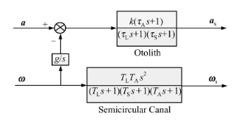
图 2 人体前庭感知系统
k: 增益因子；τ_{A}， τ_{S}， τ_{L}， 耳石模型的物理参数; T_{A}， T_{S} and T_{L}: 半规管模型的物理参数; a_{s}: 感受的加速度; ω_{s}:感受的角速度;
半规管通常有一个阈值。当转速低于规定值时，人感觉不到旋转运动的发生，因此倾斜坐标系通道角速度限制器的参数设置是基于阈值的。在显示运动提示的“开始”部分后，驾驶员座舱可以恢复到中性或稳定状态，而人类前庭感知系统不会感受到这种变化。
- 改进的洗出算法
比力加速度通过低通滤波器来模拟飞机的持续加速度。无论如何调整低通滤波器参数，都不可能完全消除冲洗过程中的相位滞后，这是由滤波器结构决定的。滤波器参数设置对洗出效果[12]□影响较大，通常根据不同飞行员的飞行要求和行为进行调整。此外，角速度限制器一定会削弱部件需要模拟的持续加速度，从而影响了整体的飞行模拟性能，但是由半规管决定的角速度限制器的阈值是不能改变的。此外，常滤波参数有时会带来的另一个影响是运动平台的工作空间利用率较低。
本文提出了“闭环”洗出算法(CLWA)，直接消除了图3中的相位滞后，重新设计了倾斜坐标系通道的加速度源，并将由于角速度限制器的影响而损失的持续加速度补偿到平移运动通道中。
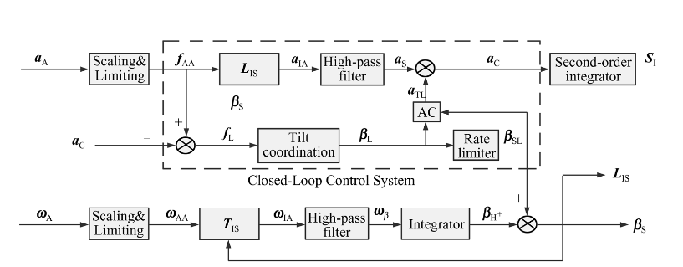
图 3 “闭环”洗出算法 (“Closed-loop” washout algorith)
具体措施如下：
- 对倾斜协调低通滤波器的改进：低通滤波器的使用不可避免地会丢失一些高中频部分被过滤掉的持续加速度，这是造成飞行模拟器中出现虚假模拟的根本原因。本文结合高通加速度通道和倾斜坐标系原理与人类前庭感知系统，重新设计倾斜协调渠道的来源来减少洗出算法里的滤波器参数，于此同时清楚了倾斜坐标系通道的相位滞后，进一步克服洗出过程中错误提示。高通加速度a_{C}是上层平台的绝对加速度，需要转换为相对加速度。公式如式(2)所示。
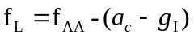 （2）
- 倾斜坐标系角速度限制器的改进：倾斜坐标系通道中角速度限制器的作用如图4所示(输入加速度如图5所示)。角速度的大部分超过了规定的半规管阈值。因此，不可避免
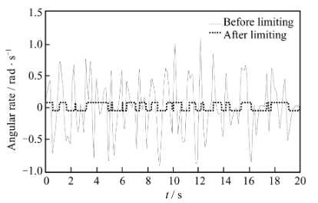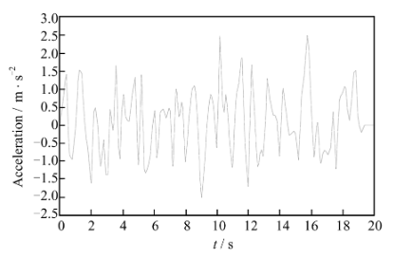
图 4 限制前后的角速度 图 5 输入加速度
地要减小传入的倾斜角，这将导致无法模拟的部分加速度。加速度a_{TL}是通过加速度转换(AC)模块得到的，然后补偿给到高通加速通道，如公式(3)和(4)所示。
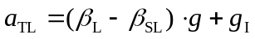 （3）
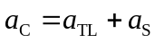 （4）
- 模拟结果
在模拟飞行器飞行时，通常需要完成不同的加速度动作。选取强度为1 dBW的随机白噪声作为飞行模拟器的经度方向加速度，如图5所示。为了避免角速度的扰动，高通角速度的输入为零。在图6中，将CLWA， CWA与参考模型（飞机的飞行信号直接通过人体前庭感知系统）在倾斜坐标系通道中进行对比。可以看出，CWA通过低通滤波器的整体相位滞后比较严重。它只能模糊持续加速的趋势，而且CWA的峰值跟踪性能极差。而CLAW算法采用了一种新的低通加速度源，大大降低了倾斜协调加速度的相位延迟，能够很好地逼近参考曲线的极值点，从而有效地克服了虚假模拟现象，提高了飞行模拟器的动态逼真度。图7是CWA和CLWA的位移曲线。CWA工作空间保守，运动范围在±0.05 m以内，运动平台
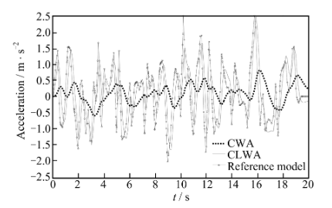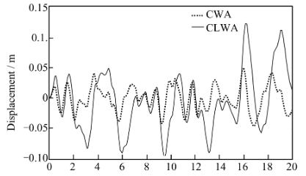
图 6 倾斜坐标系加速度 图 7 洗出位移
未充分利用。CLWA在相同高通滤波参数下，冲刷出±0.12 m内的位移范围，有效提高了运动平台的空间利用率。
众所周知，半规管的角速度阈值在螺距方向上为3.6°/s或0.062 8 rad/s。如果超过这个阈值，人们就会感受到倾斜坐标系运动，从而在洗出过程中产生感官角速度。可以看到从图8，冲刷角速度经历tilt-coordination频道有限低于0.062 8 rad / s，人们不能在纵摇方向上感
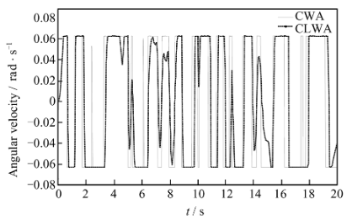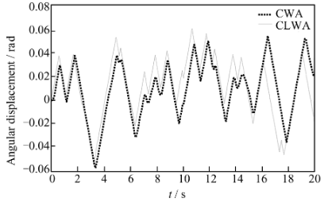
图 8 洗出角速度 图 9 洗出角位移
觉角速度，这证明它有效地遵循人类前庭感知模型，此外，在倾斜坐标系通道的连续的加速度模拟也处于最大的程度。它比CWA更加可靠。从图9可以看出，CWA和CLWA洗出的姿态角位移基本相同，与CWA相比，CLWA的洗出角位移没有显著增加，这保证了在人类感知阈值范围内发生倾斜坐标系过程中，人们感觉不到由于重力的倾斜分量引起的连续加速度。结果表明，该算法的结构设计基本符合飞行模拟器的运动洗出性能要求。
洗出加速度由高通加速度通道的平移加速度和倾斜坐标系通道的连续加速度组成。在图10和图11中，由于低通滤波器和角速度限制器的影响，CWA带来了较大的相位延迟和感
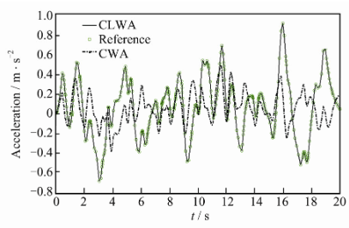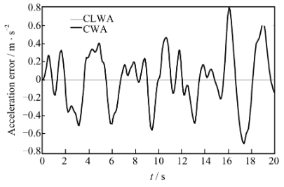
图 10感知加速度 图 11 感知加速度错误
官误差，反过来导致了X方向的加速错误体感模拟现象。CLWA有效地克服了CWA的缺点，使得洗出过程中的感觉加速度产生非常小的相位延迟，5×10⁻³ m/s²以下的感觉加速度错误远远小于耳石阈值，使人感觉不到虚假体感模拟。结果表明，该设计具有较高的可靠性。
- 结论
本文将人体前庭感知系统的运动特性与新型的“闭环”控制系统结构相结合，设计了CLWA算法。仿真结果表明，该算法能够有效地克服虚假模拟现象，减少相位滞后，提高洗出过程中感知加速度峰值的拟合程度，显著提高了飞行模拟器的洗出效果和动态逼真度。此外，“闭环”控制系统的设计可以减少洗出算法滤波器参数的数量，这有助于减少计算复杂度，并显著提高洗出算法的自适应性，同时提高了用于转换到高通加速通道用于提高运动平台空间利用率的那部分倾斜坐标系加速度，但是在未来的工作中，需要考虑位移峰值 的有限能力。
参考文献
- Xing J F， Zeng X H， Huang H B. Four different six-degree- of-freedom architectures and comparison of their ability on workspace [J]. Journal of Naval University of Engineering， 2002， 14(1): 31-33(Ch).
- Conrad B， Schmidt S F. Motion drive signals for piloted flight simulators [EB/OL]. [2019-03-08]. https://ntrs.nasa. gov/archive/nasa/ casi.ntrs.nasa.gov/19700017803.pdf.
- Conrad B， Schmidt S F. A study of techniques for calculating motion-drive signals for flight simulators [EB/OL]. [2019- 03-08]. https://ntrs.nasa.gov/archive/nasa/casi.ntrs.nasa.gov/ 19710025909.pdf.
- Bowles R L， Parrish R V， Dieudonne J E. Coordination adaptive washout for motion simulators [J]. Journal of Aircraft， 1975， 12(1): 44-50.
- Reid L D， Nahon M A. Flight simulation motion-base drive algorithms: Part 1—Developing and testing the equations [EB/OL]. [2019-04-12]. http://repository.tudelft.nl/assets/ uuid: 45b071c0-0568-4e8f-948f-dfa52d350665/296.pdf.
- Reid L D， Nahon M A. Flight simulation motion-base drive algorithms: Part 2—Selecting the system parameters [EB/OL]. [2019-02-11]. http://repository.tudelft.nl/assets/ uuid: 4faf3129-88c9-4117-82e9-f9819601dafd/307.pdf.
- Hwang T S， Yeh S K， Lin J R， et al. Adaptive motion washout filter design by using self-tuning fuzzy control [C] //Proceedings of the IEEE/ASME International Conference. Piscataway: IEEE， 2009: 811-815.
- Wang X L， Li L， Zhang W H. Research on fuzzy adaptive washout algorithm of train driving simulator [J]. Journal of the China Railway Society， 2010， 32(2): 31-36(Ch).
- Hsu C H， Liang S F， Lin C J， et al. An implementation of functional neural fuzzy controller for the electrical 6-DOF Stewart platform[C] //Proceedings of the System Science and Engineering (ICSSE). New York: IEEE， 2011: 292-297.
- Asadi H， Mohamed S， Nahavandi S. Incorporating human perception with the motion washout filter using fuzzy logic control [J]. Mechatronics， IEEE/ASME Transactions on， 2015， 20(6): 3276-3284.
- Hoedemaeker M， Brookhuis K A. Behavioral adaptation to driving with an adaptive cruise control (ACC) [J]. Transportation Research Part of Traffic Psychology & Behavior， 1998， 1(2): 95-106.
- Dong Y L， Xu C X， Tang J L， et al. Design and test research of washout filter for 6-DOF platform [J]. Journal of Mechanical Engineering， 2010， 46(3): 53-58(Ch).
- Yang Y， Huang Q T， Han J W. Adaptive washout algorithm based on the parallel mechanism motion range [J]. Systems Engineering & Electronics， 2010， 32(12): 2716-2720.
- Luo Z H， Wei Y D， Zhou X J， et al. Research on variable input washout algorithm for Stewart platform vehicle simulator [J]. Journal of Zhejiang University， 2013， 47(2): 238-243(Ch).
- Wu W. Development of Cueing Algorithm for the Control of Simulator Motion Systems [D]. New York: State University of New York at Binghamton， 1997.
- Wu W， Cardullo F M. Is there an optimum cueing algorithm [C]//AIAA Modeling and Simulation Technologies Conference. Los Angeles: AIAA， 1997: 23-29.
- Houck J A， Telban R J， Cardullo F M. Developments in human centered cueing algorithms for control of flight simulator motion systems[C]// AIAA Modelling & Simulation Technologies Conference. New York: AIAA， 1999: 463-474.
- Sivan R， Ish-Shalom J， Huang J K. An optimal control approach to the design of moving flight simulators [J]. IEEE Transactions on Systems Man & Cybernetics， 1982， 12(6): 818-827.
- Ariel D， Sivan R. False cue reduction in moving flight simulators [J]. IEEE Transactions on Systems， Man and Cybernetics， 1984， 14(4): 665-671.
- Telban R， Cardullo F， Houck J. A nonlinear， human-centered approach to motion cueing with a neurocomputing solver [C]//AIAA Modeling and Simulation Technologies Conference and Exhibit. New York: AIAA， 2002: 5-8.
- Meiry J L. The vestibular system and human dynamic space orientation [EB/OL]. [2019-03-18]. https://ntrs.nasa.gov/ archive/nasa/casi.ntrs.nasa.gov/19670001428.pdf.
- Fernandez C， Goldberg J M. Physiology of peripheral neu-rons innervating semicircular canals of the squirrel monkey [J]. Journal of Neurophysiology， 1971， 34(4): 661-675.
- Young L R， Oman C M. Model for vestibular adaptation to horizontal rotation [J]. Aerospace Medicine， 1969， 40(10): 1076-1098.

参考文献原文

